МИНИСТЕРСТВО НАУКИ И ВЫСШЕГО ОБРАЗОВАНИЯ РОССИЙСКОЙ ФЕДЕРАЦИИ

Федеральное государственное бюджетное образовательное учреждение

высшего образования

**«КУБАНСКИЙ ГОСУДАРСТВЕННЫЙ УНИВЕРСИТЕТ»**

**(ФГБОУ ВО «КубГУ»)**

**Факультет компьютерных технологий и прикладной математики**

**Кафедра информационных технологий**

**ЛАБОРАТОРНАЯ РАБОТА №8**

Работу выполнил ______________________________ А. А. Иванов

(подпись)

Направление подготовки 02.03.03 Математическое обеспечение и администрирование информационных систем

Направленность Автоматизация тестирования программного обеспечения

Руководитель Н.Ю. Добровольская

(подпись)

Краснодар

2024

Тема: тестирование строки поиска.

Цель: составить тест-кейсы для проверки строки поиска в браузере.

Задания

1. Выполнить в строке поиска некоторого интернет-магазина набор тестов. Составить отчёт.

**1 Тестирование «поиска» интернет-магазина**

Тестирование будет проводиться для интернет-магазина «СпортМастер».

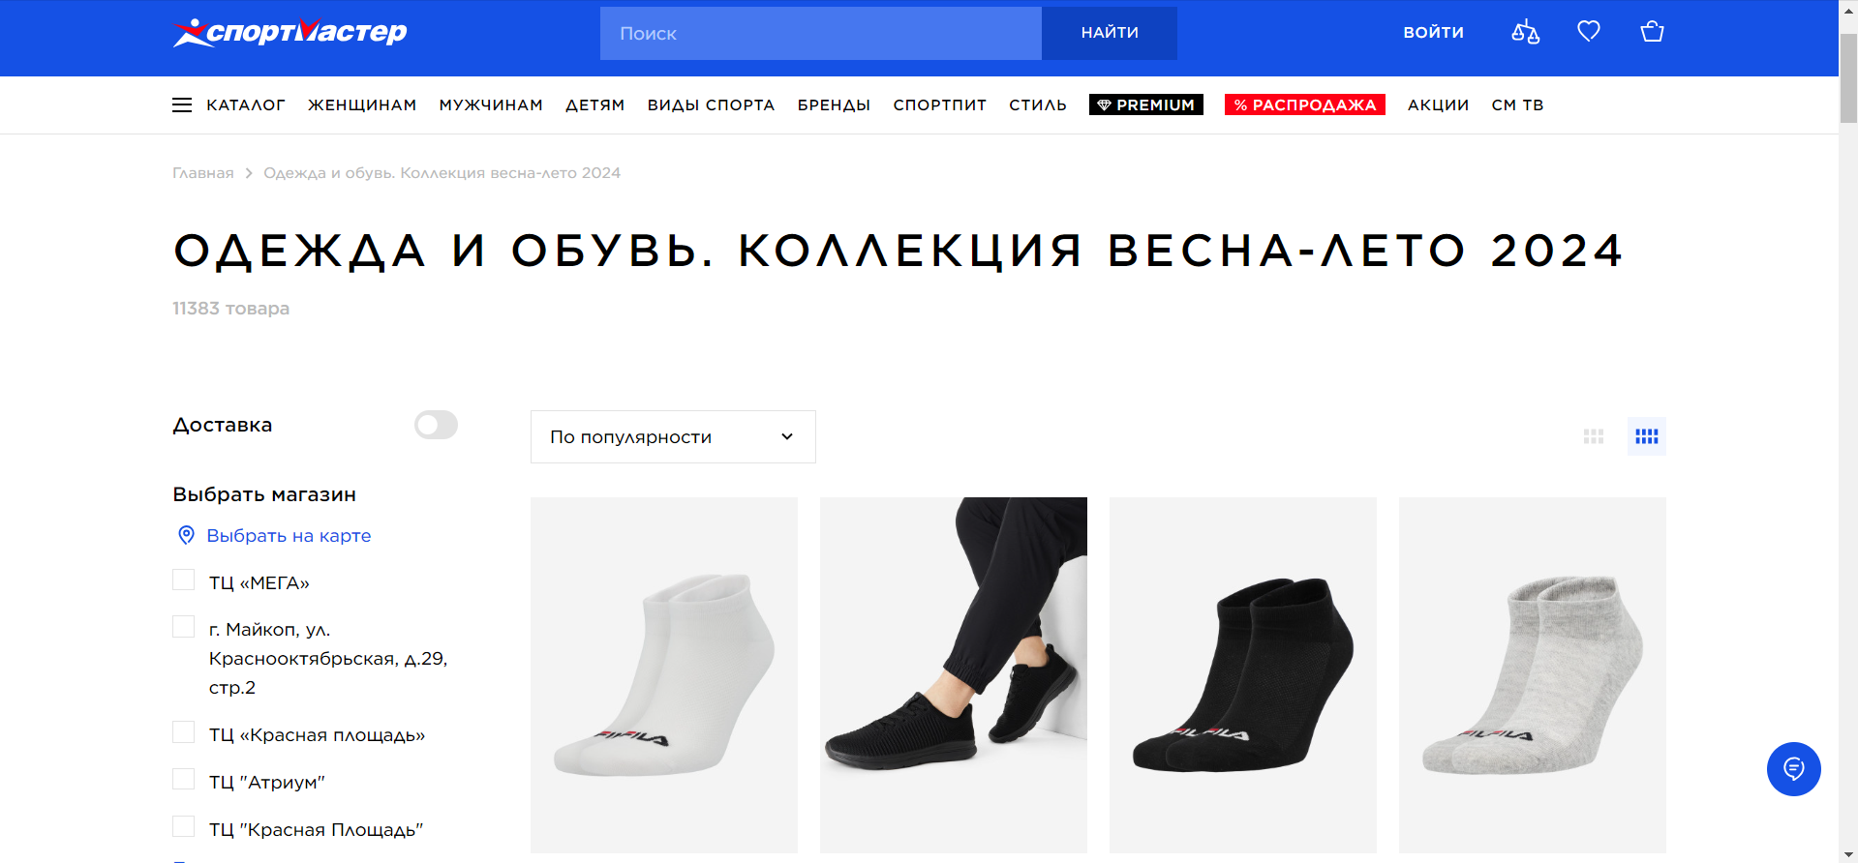

Рисунок 1 – главная страница интернет-магазина «СпортМастер» со строкой поиска

|  |  |  |
| --- | --- | --- |
| Тест-кейс | Результат | Замечание |
| Поиск ищет по всем полям, указанным в ТЗ | Положительный | Поиск выводит корректные результаты с поправкой на корректность ТЗ |
| Поиск НЕ ищет по тем полям, которые НЕ указаны в ТЗ | Положительный | Поиск ищет только по заданным полям |
| Релевантность выдачи | Положительный | Поиск выдаёт самый точный результат в верхней части результат |
| Учитывается ли контекст поиска | Положительный | Поиск ищет совпадения только в выбранной категории |
| Регистронезависимость поиска | Положительный | Поиск ищет по конкретным словам в ТЗ |
| Ищет ли по включению или полному соответствию | Отрицательный | Поиск не выводит товары, которые предполагаются под сокращениями |
| Ошибки в воде | Положительный | Некоторые опечатки исправляются при поиске |
| Исправляет ли система неправильную раскладку | Положительный | Поиск корректно ищет, если запрос был введён в ошибочной раскладке |
| Поиск со специальными символами | Положительный | Поиск игнорирует специальные символы |
| Тримаются ли открывающие и закрывающие пробелы | Положительный | Поиску не мешают лишние пробелы в ТЗ |
| Пустое поле | Отрицательный | К сожалению, поиск не может выполниться по мыслям клиента |
| Нижняя граница поиска | 3 символа | Корректные результат появляется после ввода трёх символов |
| Верхняя граница поиска | 70 символов | Поиск перестаёт принимать символы после 70 |
| Технологическая граница («Война и Мир», 100 млн символов) | Отрицательный | Поиск не даёт ввести такое количество символов |